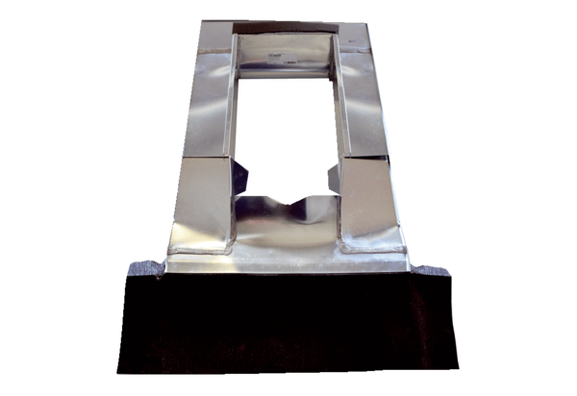Cadre de raccordement au toit PP 45 DER 25-35Unité de conditionnement : 1 pièceGamme: K
Numéro de référence : 0093.1316Fabricant : MAICO

